E/ECE/324/Add.3/Rev.3/Corr.1−E/ECE/TRANS/505/Add.3/Rev.3/Corr.1
24 mars 2015
Français
Original: anglais
Accord
Concernant l’adoption de prescriptions techniques uniformes applicables aux véhicules à roues, aux équipements et aux pièces susceptibles d’être montés ou utilisés sur un véhicule à roues
et les conditions de reconnaissance réciproque des homologations délivrées conformément à ces prescriptions*
(Révision 2, comprenant les amendements entrés en vigueur le 16 octobre 1995)
_______________
Additif 3: Règlement nº 4
Révision 3 − Rectificatif 1
Rectificatif 1 à la révision 3 du Règlement (erratum publié par le secrétariat)

Prescriptions uniformes relatives à l’homologation des dispositifs d’éclairage des plaques d’immatriculation arrière des véhicules à moteur et de leurs remorques
Annexe 4,
Figure, modifier comme suit:
«…
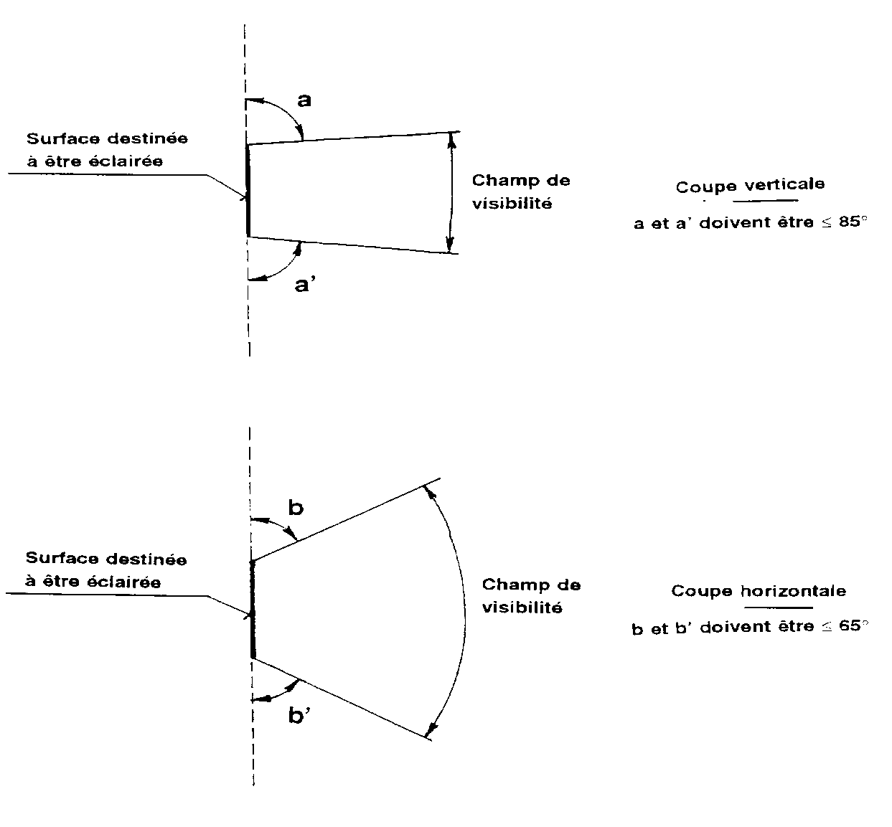
b et b' doivent être ≤ 60°
…».

